CA 2 report

شایان ملکی 810102515

سید مانی حسینی 810102552

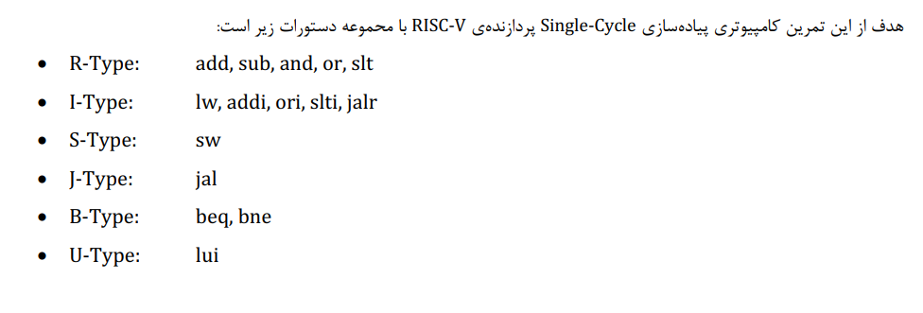

شکل دستورات مطابق زیر هستند:

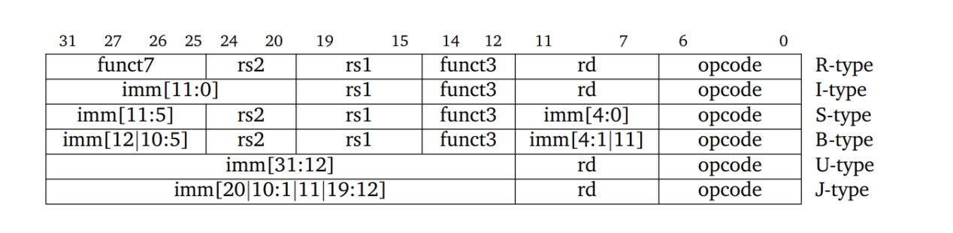

طراحی اولیه پردازنده در پایین اورده شده است:

